附件

深圳市智能网联汽车道路测试与示范应用
第六批开放道路目录

深圳市智能网联汽车道路测试与示范应用第六批开放道路是用于智能网联汽车道路测试及示范应用的开放路段。符合《智能网联汽车道路测试与示范应用管理规范（试行）》（工信部联通装〔2021〕97号）、《深圳市智能网联汽车道路测试与示范应用管理实施细则》（深交规〔2022〕13号）要求的测试示范主体可根据测试示范需求及拟测试示范期间申请道路的实际路况，从本目录中选取合适道路，向深圳市智能网联汽车道路测试与示范应用联席工作小组提出申请，咨询单位:深圳市交通运输局，联系人：曾乾瑜、黄灿锐，电话：83168149、83165182。
第六批开放道路43条，道路里程合计约106.01km，位于深圳市宝安区。具体开放道路如下：
宝安区本次开放道路为涉及宝中片区、新安片区、会展片区和沙井片区4个片区。宝中片区新增开放的道路为创业二路、海天路、宝兴路、宝华路、裕安一路、金科路、悦和路、碧湾路、航空路、顺昌路、航运大道等道路，道路里程共计16.9公里；新安片区新增开放的道路为新安二路、宝民一路、前进一路、宝安公园路、龙井二路、新圳东路、兴华二路、创业二路、新安四路、新安五路、流塘路、庄边路、建安二路、前进二路、锦华路、胜利路、新安三路、洪浪北路、洪浪南路等道路，道路里程共计29.55公里；会展片区新增开放的道路为福德路、福洲大道、凤塘大道、桥和路、福园一路、景芳路、宝安大道等道路，道路里程共计35.66公里；沙井片区新增开放的道路为建安路、西环路、宝安大道、松福大道等道路，道路里程共计23.9公里。

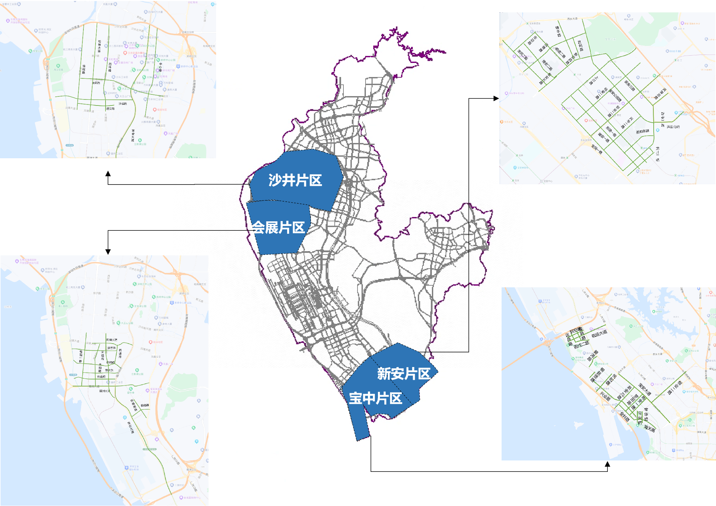
图1 深圳市智能网联汽车道路测试与示范应用第六批开放道路示意图
深圳市智能网联汽车道路测试与示范应用
第六批开放道路详细信息表
行政区名称 | 行政区域 | 道路总长度(km) | 道路名称 | 道路等级 | 道路断面形式 | 起点 | 终点 | 路段长度(km)
宝安区 | 宝中片区 | 16.9 | 创业二路 | 次干道 | 双向四车道 | 宝安大道 | 留仙一路 | 2.5
宝安区 | 宝中片区 | 16.9 | 海天路 | 次干道 | 双向四车道 | 金科路 | 新安四路 | 1.4
宝安区 | 宝中片区 | 16.9 | 宝兴路 | 主干道 | 双向六车道 | 创业一路 | 金科路 | 0.9
宝安区 | 宝中片区 | 16.9 | 宝华路 | 主干道 | 双向八车道 | 创业一路 | 金科路 | 1
宝安区 | 宝中片区 | 16.9 | 裕安一路 | 主干道 | 双向八车道 | 金科路 | 宝安大道 | 1.8
宝安区 | 宝中片区 | 16.9 | 金科路 | 主干道 | 双向八车道 | 新安六路 | 宝兴路 | 2
宝安区 | 宝中片区 | 16.9 | 悦和路 | 次干道 | 双向四车道 | 兴业路 | 新湖路 | 1.1
宝安区 | 宝中片区 | 16.9 | 碧湾路 | 次干道 | 双向四车道 | 宝源路 | 宝安大道 | 1.3
宝安区 | 宝中片区 | 16.9 | 航空路 | 次干道 | 双向四车道 | 金湾大道 | 宝安大道 | 1.3
宝安区 | 宝中片区 | 16.9 | 顺昌路 | 次干道 | 双向四车道 | 固戍二路 | 航空路 | 0.8
宝安区 | 宝中片区 | 16.9 | 航运大道 | 主干道 | 双向六车道 | 宝源路 | 广深公路 | 2.8
宝安区 | 新安片区 | 29.55 | 新安二路 | 主干道 | 双向六车道 | 宝民一路 | 洪浪北路 | 1.9
宝安区 | 新安片区 | 29.55 | 宝民一路 | 次干道 | 双向四车道 | 双界河 | 新安五路 | 3.5
宝安区 | 新安片区 | 29.55 | 前进一路 | 主干道 | 双向六车道 | 双界河 | 新安五路 | 3.5
宝安区 | 新安片区 | 29.55 | 宝安公园路 | 次干道 | 双向四车道 | 洪浪南路 | 西乡大道 | 3.2
宝安区 | 新安片区 | 29.55 | 龙井二路 | 支路 | 双向两车道 | 宝民一路 | 新安二路 | 1.2
宝安区 | 新安片区 | 29.55 | 新圳东路 | 支路 | 双向两车道 | 建安一路 | 新安二路 | 0.86
宝安区 | 新安片区 | 29.55 | 兴华二路 | 支路 | 双向两车道 | 广深公路 | 宝安公园路 | 1.3
宝安区 | 新安片区 | 29.55 | 创业二路 | 主干道 | 双向六车道 | 宝民一路 | 京港澳高速 | 2.2
宝安区 | 新安片区 | 29.55 | 新安四路 | 支路 | 双向两车道 | 新安五路 | 上川路 | 1.6
宝安区 | 新安片区 | 29.55 | 新安五路 | 次干道 | 双向四车道 | 广深公路 | 新安四路 | 0.45
宝安区 | 新安片区 | 29.55 | 流塘路 | 次干道 | 双向四车道 | 广深公路 | 宝安公园路 | 1.8
宝安区 | 新安片区 | 29.55 | 庄边路 | 次干道 | 双向四车道 | 前进二路 | 广深公路 | 0.8
宝安区 | 新安片区 | 29.55 | 建安二路 | 次干道 | 双向四车道 | 新安五路 | 庄边路 | 1.1
宝安区 | 新安片区 | 29.55 | 前进二路 | 次干道 | 双向四车道 | 新安五路 | 庄边路 | 1.1
宝安区 | 新安片区 | 29.55 | 锦华路 | 次干道 | 双向四车道 | 新安五路 | 西乡大道 | 1.1
宝安区 | 新安片区 | 29.55 | 胜利路 | 支路 | 双向两车道 | 新安五路 | 西乡大道 | 1.1
宝安区 | 新安片区 | 29.55 | 新安三路 | 支路 | 双向两车道 | 洪浪北路 | 上川路 | 1.5
宝安区 | 新安片区 | 29.55 | 洪浪北路 | 支路 | 双向两车道 | 大宝路 | 新安三路 | 0.5
宝安区 | 新安片区 | 29.55 | 洪浪南路 | 支路 | 双向两车道 | 大宝路 | 新安二路 | 0.84
宝安区 | 会展片区 | 35.66 | 福德路 | 次干道 | 双向四车道 | 广深公路 | 航站四路 | 1.4
宝安区 | 会展片区 | 35.66 | 福洲大道 | 主干道 | 双向八车道 | 广深公路 | 广深沿江高速 | 5.4
宝安区 | 会展片区 | 35.66 | 凤塘大道 | 主干道 | 双向六车道 | 广深公路 | 松福大道 | 4.6
宝安区 | 会展片区 | 35.66 | 桥和路 | 次干道 | 双向四车道 | 锦程路 | 宝安大道 | 3.1
宝安区 | 会展片区 | 35.66 | 福园一路 | 次干道 | 双向四车道 | 凤塘大道 | 福洲大道 | 3.6
宝安区 | 会展片区 | 35.66 | 景芳路 | 次干道 | 双向四车道 | 展城路 | 宝安大道 | 3.9
宝安区 | 会展片区 | 35.66 | 宝安大道 | 主干道 | 双向八车道 | 内环路 | 凤塘大道 | 11.5
宝安区 | 会展片区 | 35.66 | 翠岗西路 | 主干道 | 双向六车道 | 宝安大道 | 广深公路 | 1.6
宝安区 | 会展片区 | 35.66 | 政丰南路 | 主干道 | 双向六车道 | 福永大道 | 翠岗西路 | 0.56
宝安区 | 沙井片区 | 23.9 | 建安路 | 次干道 | 双向四车道 | 锦程路 | 沙井路 | 2.2
宝安区 | 沙井片区 | 23.9 | 西环路 | 主干道 | 双向八车道 | 凤塘大道 | 深圳外环高速 | 5.2
宝安区 | 沙井片区 | 23.9 | 宝安大道 | 主干道 | 双向八车道 | 凤塘大道 | 深圳外环高速 | 11.3
宝安区 | 沙井片区 | 23.9 | 松福大道 | 主干道 | 双向八车道 | 凤塘大道 | 深圳外环高速 | 5.2

